Физика 9 класс
30.04.2020
Тема: Решение задач «Системы отсчета»
- В тетради пишем число, тема урока, классная работа НЕ ПИШЕМ.
2) Решить задачи.
Задачи
1.Определи, можно ли считать Землю материальной точкой при расчёте пути, пройденного Землёй по орбите вокруг Солнца за месяц.

Среди предложенных вариантов ответа выбери и отметь правильный:

- правильный ответ зависит от размеров Солнца
- Землю можно считать материальной точкой
- Землю нельзя считать материальной точкой
- правильный ответ зависит от массы Солнца
2. Подумай и ответь, относительно какого тела отсчёта рассматривают движение, когда говорят:

«Вертолёт летит на юг».

(Выбери и отметь правильный вариант ответа среди предложенных.)

- вертолёт движется относительно автомобиля, едущего на север
- вертолёт движется относительно парящего в небе орла
- вертолёт движется относительно нулевого меридиана
- вертолёт движется относительно поверхности земли
3. Представь описанную ситуацию и ответь на вопрос.

Какие элементы системы отсчёта использует парень, когда назначает свидание девушке?

(Среди предложенных вариантов ответа выбери и отметь два правильных):

- систему координат
- тело отсчёта
- часы
4. На рисунке 1 изображена координатная прямая, единичный отрезок которой равен 2 клеткам.
Начало отсчёта данной прямой совпадает с точкой C.

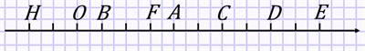
Рис. 1

Используя данные рисунка, определи координату точки E.
5. Подумай, какую систему координат достаточно выбрать для определения положения кабины лифта (смотри рисунок)

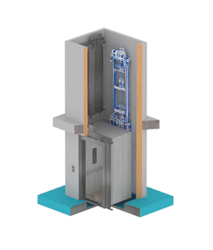

(Отметь правильный вариант ответа, выбрав его среди предложенных):

- трёхмерную (Oxyz)
- среди указанных вариантов нет правильного
- одномерную (Oy)
- двухмерную (Oxy)
6. На рисунке 1 изображены восемь точек.
Точка отсчёта совпадает с точкой D.
Система координат задана двумя взаимно перпендикулярными осями. Ось X направлена горизонтально вправо, ось Y — вертикально вверх.
Единичные отрезки по обеим осям равны 1 клетке.

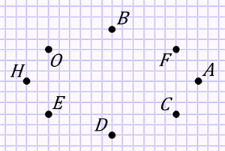
Рис. 1

Используя данные рисунка, определи координаты точки B.
7. Пассажир равномерно поднимающегося лифта подбрасывает вверх мяч с некоторой начальной скоростью.

Определи, в системе отсчёта, связанной с каким телом, скорость мяча будет наименьшей

(Выбери и отметь верный вариант ответа среди предложенных):

- в системе отсчёта, связанной с Землёй
- скорость мяча не зависит от выбора системы отсчёта
- в системе отсчёта, связанной с мячом
- в системе отсчёта, связанной с пассажиром
8. Из состояния покоя два одинаковых мяча одновременно начинают падать на Землю с одной и той же высоты.

Определи, в какой системе отсчёта траектория движения первого мяча — вертикальная линия

(Выбери и отметь единственный правильный ответ среди предложенных вариантов):

- в системе отсчёта, связанной с равномерно движущимся в горизонтальном направлении автомобилем
- в системе отсчёта, связанной со вторым телом
- в системе отсчёта, связанной с точкой, из которой начали падать мячи
- ни в одной из перечисленных систем отсчёта

